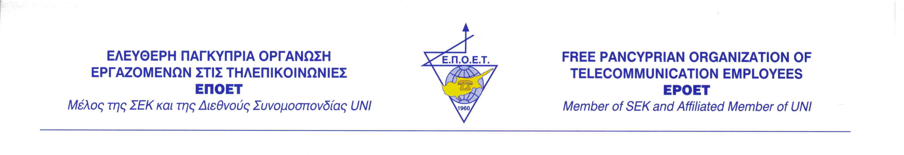

Αίτηση Διαγραφής από το Ταμείο Ευημερίας
της ΟΗΟ-ΣΕΚ

Προς
Γενικό Γραμματέα ΕΠΟΕΤ (ΟΗΟ-ΣΕΚ)

Με την παρούσα σας πληροφορώ ότι θέλω να διαγραφώ από το Ταμείο Ευημερίας της ΟΗΟ-ΣΕΚ γι’ αυτό και θα υποβάλω την συνημμένη εντολή προς την Ελληνική Τράπεζα για τερματισμό της αποκοπής από τον μισθό μου της συνεισφορά προς το Ταμείο.

Συναδελφικά,

______________________

(Υπογραφή)

Ημερομηνία ____/_____/_____

Στοιχεία μέλους

Ονοματεπώνυμο ___________________________________________________

Αρ. Υπαλλήλου __________

Αρ. Ταυτότητας ________________

Κινητό τηλέφωνο επικοινωνίας __________________

Επαρχία Εργασίας ____________________________

Σημείωση: Η διαγραφή μου από το Ταμείο Ευημερίας ΟΗΟ ΣΕΚ θα ξεκινά τον επόμενο μήνα από τον μήνα που θα λαμβάνεται η τραπεζική εντολή από το Τραπεζικό Ίδρυμα.

ΚΕΝΤΡΙΚΑ ΓΡΑΦΕΙΑ: Τ.Θ. 25018, 1306 Λευκωσία, Τηλ. +357 22701876, Φαξ: +357 22701616. CENTRAL OFFICES: P.O.Box 25018, 1306 Nicosia, Tel: +357 22701876, Fax: +357 22701616
ΚΕΝΤΡΙΚΑ ΓΡΑΦΕΙΑ: Τ.Θ. 25018, 1306 Λευκωσία, Τηλ. +357 22701876, Φαξ: +357 22701616. CENTRAL OFFICES: P.O.Box 25018, 1306 Nicosia, Tel: +357 22701876, Fax: +357 22701616
ΚΕΝΤΡΙΚΑ ΓΡΑΦΕΙΑ: Τ.Θ. 25018, 1306 Λευκωσία, Τηλ. +357 22701876, Φαξ: +357 22701616. CENTRAL OFFICES: P.O.Box 25018, 1306 Nicosia, Tel: +357 22701876, Fax: +357 22701616
ΚΕΝΤΡΙΚΑ ΓΡΑΦΕΙΑ: Τ.Θ. 25018, 1306 Λευκωσία, Τηλ. +357 22701876, Φαξ: +357 22701616. CENTRAL OFFICES: P.O.Box 25018, 1306 Nicosia, Tel: +357 22701876, Fax: +357 22701616

Ημερομηνία: ___/____/_________

Ελληνική Τράπεζα

Αξιότιμοι Κύριοι

Με την παρούσα επιστολή επιθυμώ να σας ενημερώσω ότι η εγγραφή μου μέσω της ΕΠΟΕΤ στο Ταμείο Ευημερίας της ΟΗΟ-ΣΕΚ έχει τερματιστεί. Για το λόγο αυτό παρακαλώ όπως τερματιστεί η μηνιαία αποκοπή από το μισθό μου για το ποσό των €5.

Με εκτίμηση

Υπογραφή
Ονοματεπώνυμο
Αριθμός υπαλλήλου
Αριθμός Ταυτότητας

Σημείωση 1:
- Το έντυπο πρέπει να αποστέλλεται στον Γενικό Οργανωτικό της ΕΠΟΕΤ κ. Θεόδουλο Θεοδούλου ηλεκτρονικά στο
th.theodoulou@cyta.com.cy είτε στο fax 22702416.
- Το πρότυπο να αποστέλλεται με το εσωτερικό ταχυδρομείο.

Σημείωση 2: Ο τερματισμός της αποκοπής θα ξεκινά τον επόμενο μήνα από τον μήνα που αποστέλλεται η εντολή προς το Τραπεζικό Ίδρυμα.

ΚΕΝΤΡΙΚΑ ΓΡΑΦΕΙΑ: Τ.Θ. 25018, 1306 Λευκωσία, Τηλ. +357 22701876, Φαξ: +357 22701616. CENTRAL OFFICES: P.O.Box 25018, 1306 Nicosia, Tel: +357 22701876, Fax: +357 22701616

